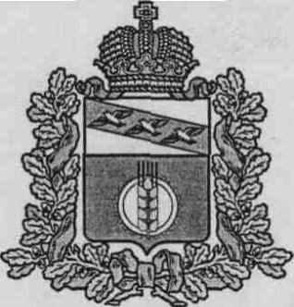
КУРСКАЯ ОБЛАСТЬ
АДМИНИСТРАЦИЯ КУРЧАТОВСКОГО РАЙОНА

ПОСТАНОВЛЕНИЕ

13.03.2025г. № 158
г. Курчатов

О внесении изменений в Постановление Администрации Курчатовского района Курской области от 06.02.2017г. №68 «Об утверждении административного регламента «Утверждение схемы расположения земельного участка на кадастровом плане территории»

В соответствии с Федеральным законом от 27.07.2010г. №210-ФЗ «Об организации предоставления государственных и муниципальных услуг», а также в соответствии со ст.43 Федерального закона от 06.10.2003г. №131-ФЗ «Об общих принципах организации местного самоуправления в Российской Федерации», Администрация Курчатовского района Курской области п о с т а н о в л я е т:
1. Абзац 2 подраздела 2.4. раздела II Административного регламента Администрации Курчатовского района Курской области по предоставлению муниципальной услуги «Об утверждении административного регламента «Утверждение схемы расположения земельного участка на кадастровом плане территории» изложить в следующей редакции:
«В случае утверждения схемы расположения земельного участка или земельных участков на кадастровом плане территории в целях подготовки и организации аукциона по продаже земельного участка или аукциона на право заключения договора аренды земельного участка максимальный срок предоставления муниципальной услуги составляет 30 дней.».
2. Управлению делами Администрации Курчатовского района Курской области (М.В.Скворцова) обеспечить размещение настоящего постановления на официальном сайте муниципального образования «Курчатовский муниципальный район» Курской области в сети «Интернет».
3.Постановление вступает в силу со дня его официального опубликования.

Глава района А.В.Ярыгин

